**Domáce úlohy zo slovenského jazyka a literatúry**

**od 01. 03. 2021 do 05. 03.2021**

**Meno a priezvisko:\_\_\_\_\_\_\_\_\_\_\_\_\_\_\_\_\_\_\_\_\_\_\_\_\_\_\_\_\_\_\_\_\_\_\_\_**

**Trieda:** VII. B

**Vypracovala:** Mgr. Jana Marcinová

**SJL- Opakovanie čítanie s porozumením „ Bola hora“\***

**1.Prečítaj text „Bola hora“ 2. Prepíš text „Bola hora“**

Bola hora, \_\_\_\_\_\_\_\_\_\_\_\_\_\_\_\_\_\_\_\_\_\_\_\_\_\_\_\_\_\_\_\_\_\_

v hore skala, \_\_\_\_\_\_\_\_\_\_\_\_\_\_\_\_\_\_\_\_\_\_\_\_\_\_\_\_\_\_\_\_\_\_

pod skalou jedľa, \_\_\_\_\_\_\_\_\_\_\_\_\_\_\_\_\_\_\_\_\_\_\_\_\_\_\_\_\_\_\_\_\_\_

pod jedľou chalúpka, \_\_\_\_\_\_\_\_\_\_\_\_\_\_\_\_\_\_\_\_\_\_\_\_\_\_\_\_\_\_\_\_\_\_

v chalúpke pes, \_\_\_\_\_\_\_\_\_\_\_\_\_\_\_\_\_\_\_\_\_\_\_\_\_\_\_\_\_\_\_\_\_\_

pod pecou lavica, \_\_\_\_\_\_\_\_\_\_\_\_\_\_\_\_\_\_\_\_\_\_\_\_\_\_\_\_\_\_\_\_\_\_

na lavici ded, \_\_\_\_\_\_\_\_\_\_\_\_\_\_\_\_\_\_\_\_\_\_\_\_\_\_\_\_\_\_\_\_\_\_

pri ňom babka, \_\_\_\_\_\_\_\_\_\_\_\_\_\_\_\_\_\_\_\_\_\_\_\_\_\_\_\_\_\_\_\_\_\_

pri peci hrniec, \_\_\_\_\_\_\_\_\_\_\_\_\_\_\_\_\_\_\_\_\_\_\_\_\_\_\_\_\_\_\_\_\_\_

v hrnci kaša. \_\_\_\_\_\_\_\_\_\_\_\_\_\_\_\_\_\_\_\_\_\_\_\_\_\_\_\_\_\_\_\_\_\_

Kašu zjedli, ham! \_\_\_\_\_\_\_\_\_\_\_\_\_\_\_\_\_\_\_\_\_\_\_\_\_\_\_\_\_\_\_\_\_\_

A už bola tam. \_\_\_\_\_\_\_\_\_\_\_\_\_\_\_\_\_\_\_\_\_\_\_\_\_\_\_\_\_\_\_\_\_\_

**2.Zakrúžkuj správnu odpoveď**

V hore bola opica a) áno b) nie Za jedľou bola chalúpka a) áno b) nie

V chalúpke bola vnučka a) áno b) nie

Pod lavicou bola bol ded? a) áno b) nie

Pri peci bol hrniec? a) áno b) nie

**3.Vymaľuj správne okienko, kde je myš, mačka. Nesprávne prečiarkni.**

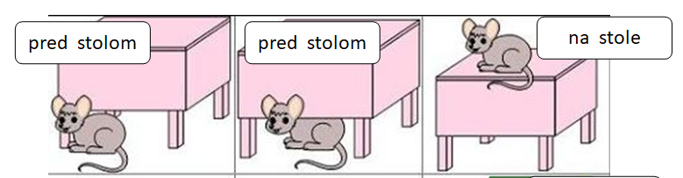

**SJL- Opakovanie čítanie s porozumením „Nešikovné kladivko“**

**1.Prečítaj text „Nešikovné kladivko“**

Jurko je v dielni. Má doštičky, kladivo a klince. Chce urobiť

debničku. Do debničky dá zem. Do zeme zasadí kvety. Bude mať

kvetinovú záhradku. skladá doštičky, pribíja klince.

Buch, buch, kladivo nebuchne do klinca, ale Jurkovi do prsta.

„Juj, nešikovné kladivo!“ skríkol Jurko a odhodil ho.

Už nebude debnička. Nebude kvetinová záhradka.

**2.Odpovedz na otázky z textu**

Kde je Jurko?\_\_\_\_\_\_\_\_\_\_\_\_\_\_\_\_\_\_\_\_\_\_\_\_\_\_\_\_\_\_\_\_\_\_\_\_\_\_\_\_\_\_\_\_\_\_\_\_\_\_\_\_\_\_\_\_

Čo má prichystané ?\_\_\_\_\_\_\_\_\_\_\_\_\_\_\_\_\_\_\_\_\_\_\_\_\_\_\_\_\_\_\_\_\_\_\_\_\_\_\_\_\_\_\_\_\_\_\_\_\_\_

Čo chce urobiť z materiálu ?\_\_\_\_\_\_\_\_\_\_\_\_\_\_\_\_\_\_\_\_\_\_\_\_\_\_\_\_\_\_\_\_\_\_\_\_\_\_\_\_\_\_\_\_

Čo dá do debničky?\_\_\_\_\_\_\_\_\_\_\_\_\_\_\_\_\_\_\_\_\_\_\_\_\_\_\_\_\_\_\_\_\_\_\_\_\_\_\_\_\_\_\_\_\_\_\_\_\_\_\_

Čo zasadí do zeme?\_\_\_\_\_\_\_\_\_\_\_\_\_\_\_\_\_\_\_\_\_\_\_\_\_\_\_\_\_\_\_\_\_\_\_\_\_\_\_\_\_\_\_\_\_\_\_\_\_\_

Akú záhradku chce mať Jurko?\_\_\_\_\_\_\_\_\_\_\_\_\_\_\_\_\_\_\_\_\_\_\_\_\_\_\_\_\_\_\_\_\_\_\_\_\_\_\_\_\_\_

Do čoho buchlo kladivo?\_\_\_\_\_\_\_\_\_\_\_\_\_\_\_\_\_\_\_\_\_\_\_\_\_\_\_\_\_\_\_\_\_\_\_\_\_\_\_\_\_\_\_\_\_\_\_

Bude mať Jurko kvetinovú záhradku?\_\_\_\_\_\_\_\_\_\_\_\_\_\_\_\_\_\_\_\_\_\_\_\_\_\_\_\_\_\_\_\_\_\_\_\_

**2.Podčiarkni v texte „Nešikovné kladivko“ predložkové spojenia napr. v dielni, do debničky**

**3. Podčiarknuté predložkové spojenia napíš**

**4.Nakresli všetko, čo Jurko potrebuje na zhotovenie kvetinovej záhradky**

**SJL- Opakovanie dvojhlásky, mäkké slabiky**

**1.Obrázky pomenuj a napíš prvé písmeno (veľké tlačené). Potom z poskladaj z písmen slovo a napíš ho malými písanými písmenami.**

**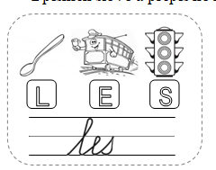** **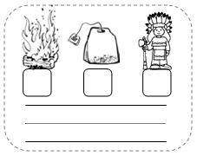** 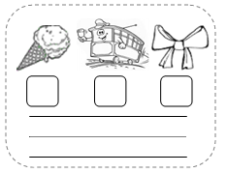

**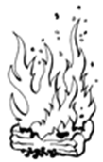2.Pomenuj a napíš čo je na obrázku**

**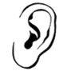 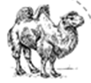 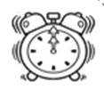**

**\_\_\_\_\_\_\_\_\_\_\_ \_\_\_\_\_\_\_\_\_\_\_\_\_\_ \_\_\_\_\_\_\_\_\_\_\_\_\_\_\_\_ \_\_\_\_\_\_\_\_\_\_\_\_\_\_\_**

**3.Zakrúžkuj zelenou farbičkou v slovách písmená s mäkčeňom. **ko č ík

košík , hasič , Šaňo , ďateľ , kľúč , rezeň , žirafa , reďkovka , víťaz , začína , Žofia, víťaz, leží, sušiak, mačka, šaty, ľad, ďateľ, poľovačka , ňufák, labuť,

**4.** **Pozorne prepíš všetky zvieratá**

**\_\_\_\_\_\_\_\_\_\_\_\_\_\_\_\_\_\_\_\_\_\_\_\_\_\_\_\_\_\_\_\_\_\_\_\_\_\_\_\_\_\_\_\_\_\_\_\_\_\_\_\_\_\_\_\_\_\_\_\_\_\_\_\_\_\_**

**5.Rozdeľ slová na slabiky čiarou napr: pia tok**

delo, dedina, dedo, tečú, teľa, telo, teta, teší, jahoda, nemá, bude, letí, leto, leží, fujara, snehuliak, mačiatko, biela, vietor, Vianoce, mesiac, trieda, teliatko, čiapka

**6.Podčiarkni fialovou slovo, ktoré má najväčší počet slabík.(najviac si tleskol)**

**7.Zakrúžkuj vhodné slovo do vety. Vety prepíš.**

Väzeň išiel pred sud / súd. \_\_\_\_\_\_\_\_\_\_\_\_\_\_\_\_\_\_\_\_\_\_\_\_\_\_\_\_\_\_\_\_\_\_\_\_\_\_\_\_

V lese sme zbierali plavky / plávky.\_\_\_\_\_\_\_\_\_\_\_\_\_\_\_\_\_\_\_\_\_\_\_\_\_\_\_\_\_\_\_\_\_\_

Mám rada moju babku / bábku. \_\_\_\_\_\_\_\_\_\_\_\_\_\_\_\_\_\_\_\_\_\_\_\_\_\_\_\_\_\_\_\_\_\_\_\_\_

**SJL- G- Opakovanie písmena ä**

**1) Vymaľuj obrázky, ktoré majú v názve písmeno ä:**

**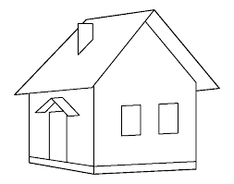**

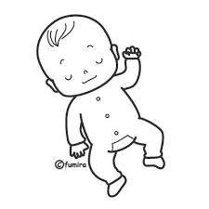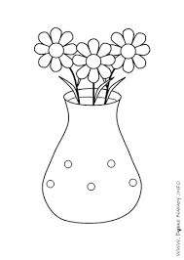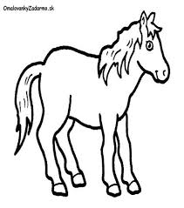

**2) Napíš všetky slová z 1 úlohy**

**\_\_\_\_\_\_\_\_\_\_\_\_\_\_\_\_\_\_\_\_\_\_\_\_\_\_\_\_\_\_\_\_\_\_\_\_\_\_\_\_\_\_\_\_\_\_\_\_\_\_\_\_\_\_\_\_\_\_\_\_\_\_\_\_\_\_\_\_\_\_\_\_\_\_\_\_\_\_\_\_\_\_\_\_\_\_\_\_\_\_\_\_\_\_\_\_\_\_\_\_\_\_\_\_\_\_\_\_\_\_\_\_\_\_\_\_\_\_\_\_\_\_\_\_\_\_\_\_\_\_\_\_\_\_**

**3) Zakrúžkuj ä v slovách , slová so ä napíš**

uvädol , smädná, priemysel, pes, Peter, električka, bábätko, vesta, podpätky, púpätko, Petronela, pec, cesta, zväzok, meter, obväz, malé, späť, dve, opäť,

\_\_\_\_\_\_\_\_\_\_\_\_\_\_\_\_\_\_\_\_\_\_\_\_\_\_\_\_\_\_\_\_\_\_\_\_\_\_\_\_\_\_\_\_\_\_\_\_\_\_\_\_\_\_\_\_\_\_\_\_\_\_\_\_\_\_\_

\_\_\_\_\_\_\_\_\_\_\_\_\_\_\_\_\_\_\_\_\_\_\_\_\_\_\_\_\_\_\_\_\_\_\_\_\_\_\_\_\_\_\_\_\_\_\_\_\_\_\_\_\_\_\_\_\_\_\_\_\_\_\_\_\_\_\_

**4. Precvič si písanie.**



**5. Pospájaj písmená a slová prepíš . Začni tmavším písmenom.**

ä **p** ť  **m**  o ä s  ä t a **p**

**LV, S- Opak reprodukcie rozprávky O perníkovej chalúpke**

**1.OČÍSLUJ OBRÁZKY PODĽA TOHO AKO PREBIEHAL DEJ ROZPRÁVKY od 1 do 8.**

**Porozprávaj príbeh podľa obrázkov.**

**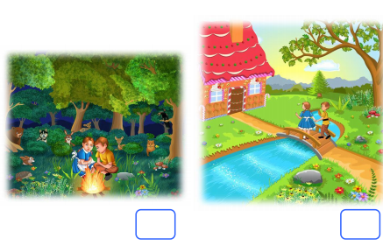 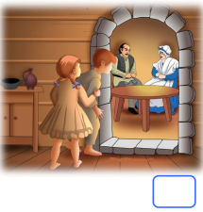**

**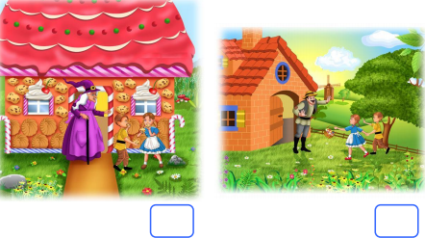 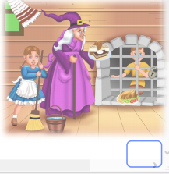**

**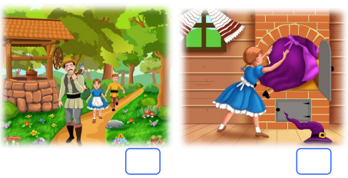 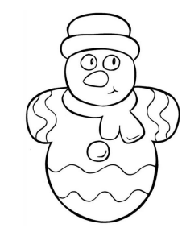**

**2.Vyfarbi si medovník snehuliaka**

**Domáce úlohy z vecného učenia**

**od 01. 03. 2021 do 05. 03. 2021**

**Meno a priezvisko:\_\_\_\_\_\_\_\_\_\_\_\_\_\_\_\_\_\_\_\_\_\_\_\_\_\_\_\_\_\_**

**Trieda:** VII. B

**Vypracovala:** Mgr. Jana Marcinová

**VUC -**  **Lekáreň, lieky, zaobchádzanie** **s liekmi**

Lekáreň

vydáva lieky na recept aj bez receptu

vyrába mastičky, vodičky

predáva lieky vitamíny, obväzový materiál

Logo alebo znak lekárne **Značky lekární**

 

**Lekáreň**

**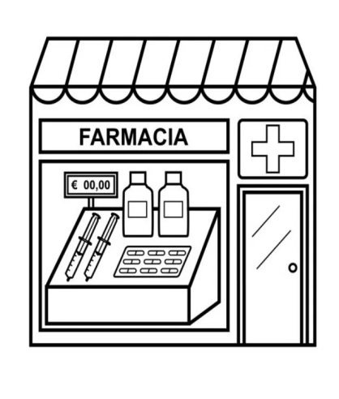 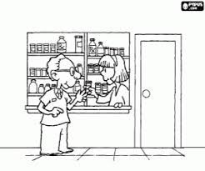** 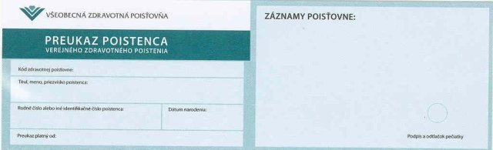

**1.Označ správnu odpoveď:**

Lekáreň vydáva lieky iba s receptom áno nie

Lekáreň vyrába mastičky, vodičky áno nie

Pri výbere lieku na predpis musíš mať kartičku poistenca áno nie

Nepoužité lieky a injekcie vyhodím do koša áno nie

V lekárni nekúpim dezinfekciu a obväzová materiál áno nie

**2.Vymaľuj všetko čo súvisí s lekárňou, obrázky pomenuj**

 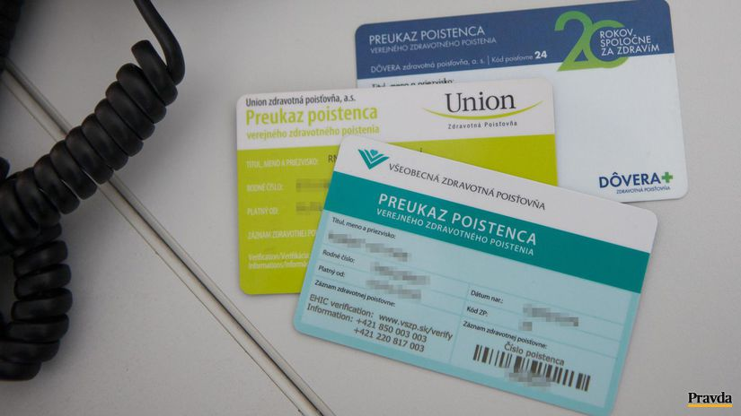

**VUC- Chôdza po chodníku a prechádzanie cesty**

Chodci sa najčastejšie pohybujú po chodníku. Aby ich chôdza bola bezpečná, musia dodržiavať pravidlá pre chodcov. Niektorí ľudia sa pravidlami nariadia.

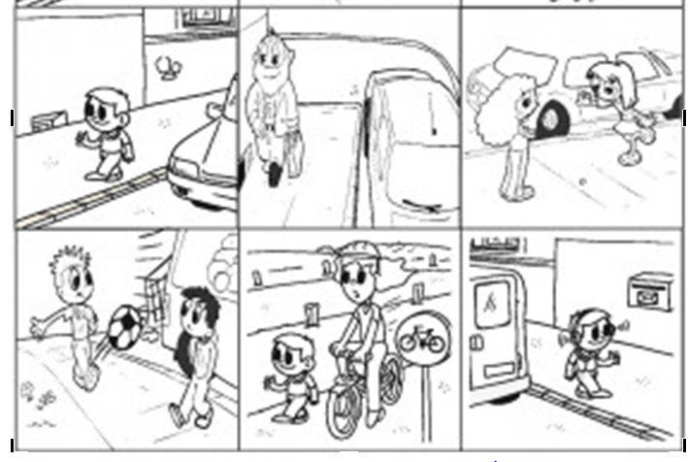**Prechádzanie cesty**

Z obrázkov vyber iba tie na ktorých sa deti správajú správne, tie vymaľuj. Ostarne preškrtni.

**Označ správnu odpoveď:**

Ľudia na prechode pre chodcov majú absolútnu prednosť ÁNO NIE

Na prechode so semaforom sa musím presvedčiť, či svieti zelené svetlo ÁNO NIE

**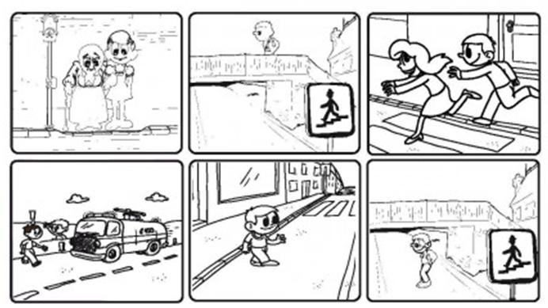**

**VUC- Dedina a mesto – rozdiely**

Vety patriace **dedine** vymaľuj zelenou farbičkou.

Vety patriace **k mestu** vymaľuj modrou farbičkou.

dedina

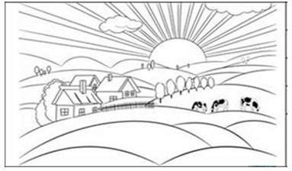

mesto

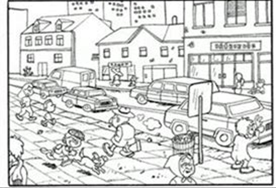

Ulice sú široké a dlhé

Chodí tu málo áut

Žije tu málo ľudí

Žije tu veľa ľudí

Chodí tu veľa áut

Ulice sú úzke a krátke

Priraď správne pomenovanie k obrázkom. Obrázky vymaľuj.

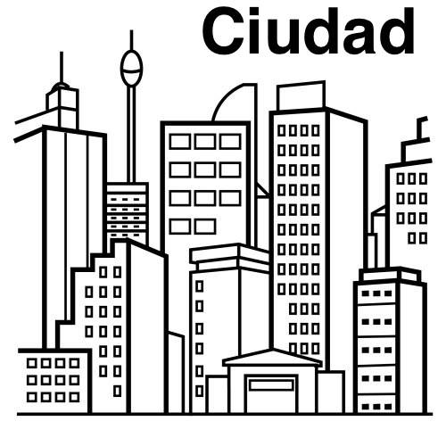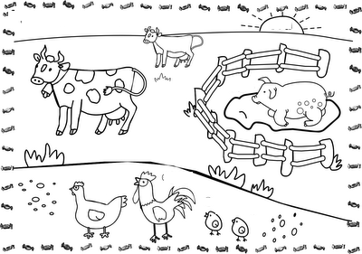

mesto

dedina

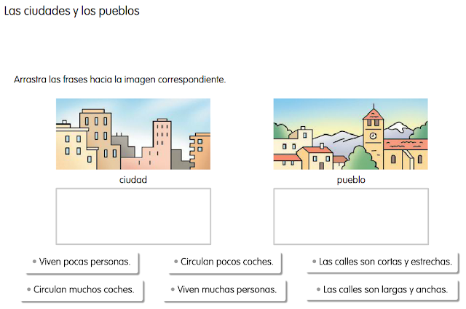

**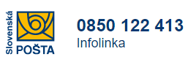VUC-Verejné zariadenia a úrady:** **Pošta**

* **doručuje listy, pohľadnice, balíky, peniaze, telegramy, postfaxy, noviny, časopisy a iné zásielky,**
* **má svoje poštové smerovacie číslo (PSČ) Sečovce 078 01**

**Ten, kto píše list sa volá Tomu, komu posielame list sa volá**

**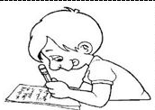 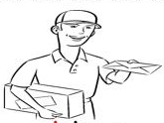 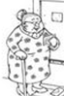**

**odosielateľ poštový doručovateľ adresát**

**Očísluj v správnom poradí ako sa od detí dostane list k babke 1-8**

**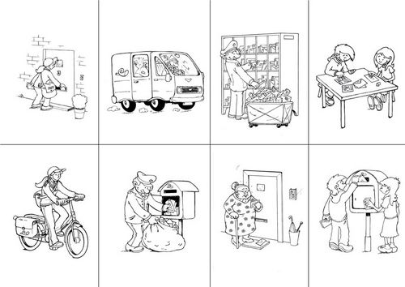**

**Zakrúžkuj to, čo môžeme vybaviť na pošte**

**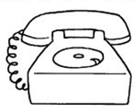  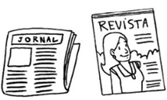 **

**Dokonči vety**

Na pošte môžeme poslať\_\_\_\_\_\_\_\_\_\_\_\_\_\_\_\_\_\_\_\_\_\_\_\_\_\_\_\_\_\_\_\_\_\_\_\_\_\_\_\_\_\_\_\_\_\_\_

Na pošte si môžeme kúpiť\_\_\_\_\_\_\_\_\_\_\_\_\_\_\_\_\_\_\_\_\_\_\_\_\_\_\_\_\_\_\_\_\_\_\_\_\_\_\_\_\_\_\_\_\_\_

Na pošte môžeme zaplatiť\_\_\_\_\_\_\_\_\_\_\_\_\_\_\_\_\_\_\_\_\_\_\_\_\_\_\_\_\_\_\_\_\_\_\_\_\_\_\_\_\_\_\_\_\_\_

**Dopíš poradie súkromného listu Napíš PSČ číslo Sečoviec\_\_\_\_\_\_\_\_\_\_\_\_**

\_\_\_oslovenie \_\_\_ pozdrav \_\_\_jadro listu \_\_\_ podpis

**VUC- NAKUPY- OBCHODY**

**Zakrúžkuj písmeno so správnou odpoveďou:**

**1.Pokladníčka je pani(slečna), ktorá:**

a) stráži poklad

1. ktorej platíme za tovar a vydáva nám peniaze
2. vykladá tovar

**2.Pultový predaj je:**

1. keď ťa obslúži predavačka
2. keď si sám nakúpiš

**3.Napíš aspoň 2 veci, ktoré sa dajú kúpiť v drogérii:**

\_\_\_\_\_\_\_\_\_\_\_\_\_\_\_\_\_\_\_\_\_\_\_\_\_\_\_\_\_\_\_\_\_\_\_\_\_\_\_\_\_\_\_\_\_\_\_\_\_\_\_\_\_\_\_\_\_\_\_\_\_

**4. Napíš aspoň 2 veci, ktoré sa dajú kúpiť v papiernictve:**

**5. Napíš aspoň 2 veci, ktoré sa dajú kúpiť v zelovoci:**

**6.Spoj obrázok so slovom Kde tieto veci môžem kúpiť :**

a) v papiernictve b) v bižutérii c) v galantérii d) v drogérii

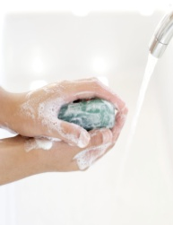 MCj01500380000[1] MCj04134600000[1] 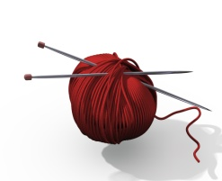

**7. Pomenuj obrázky. V obchode môžeme platiť**

**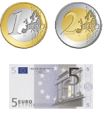** 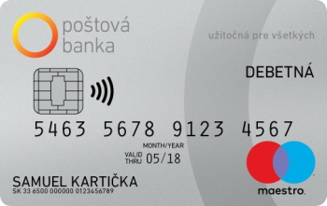

**\_\_\_\_\_\_\_\_\_\_\_\_\_\_\_\_\_\_\_\_\_\_ plaobná \_\_\_\_\_\_\_\_\_\_\_\_\_\_\_\_\_\_\_\_**

**Domáce úlohy z matematiky**

**od 01. 03. 2021 do 05. 03.2021**

**Meno a priezvisko:\_\_\_\_\_\_\_\_\_\_\_\_\_\_\_\_\_\_\_\_\_\_\_\_\_\_\_\_\_\_\_\_\_\_\_\_**

**Trieda:** VII. B

**Vypracovala:** Mgr. Jana Marcinová

**M- Opakovanie numerácie do 100**

**Zaznač číslo na číselnej osi Spoj číslo s číselnou osou**

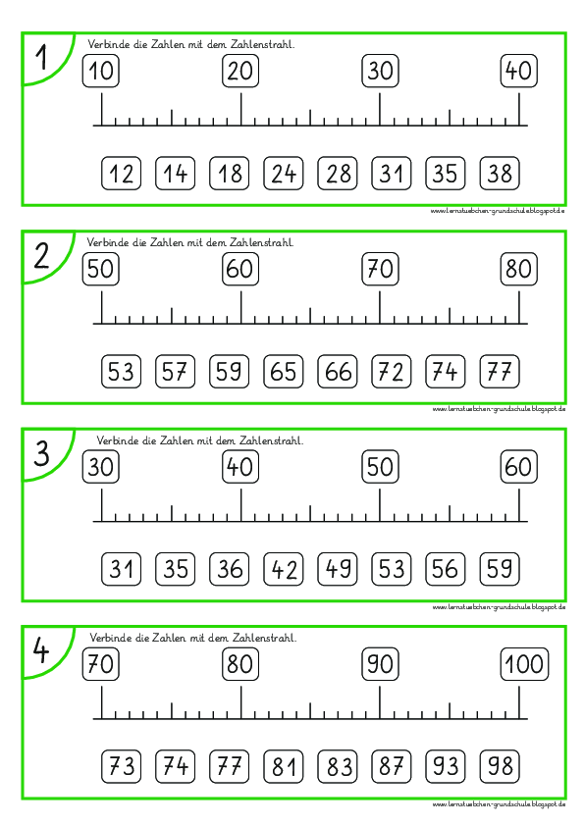

1. **Vypočítaj príklady:**

34 76 51 68 90

- 30 20 10 - 30 - 70

1. **Vypočítaj:**

9 + 5 = \_\_\_\_\_\_\_ 6 + 12 =\_\_\_\_\_\_\_ 28 – 8 =\_\_\_\_\_\_\_ 20 + 7 =\_\_\_\_\_\_\_

14 – 6 =\_\_\_\_\_\_\_ 8 + 6 =\_\_\_\_\_\_\_ 30 + 5 =\_\_\_\_\_\_\_ 15 + 3 =\_\_\_\_\_\_\_

20 – 3 =\_\_\_\_\_\_\_ 12 – 5 =\_\_\_\_\_\_\_ 14 + 6 =\_\_\_\_\_\_\_ 18 + 2 =\_\_\_\_\_\_\_

15 + 5 =\_\_\_\_\_\_\_ 12 – 9 = \_\_\_\_\_\_ 54 – 4 =\_\_\_\_\_\_\_ 20 – 6 =\_\_\_\_\_\_\_

**MC900332862[1]**

1. **dglxasset[1]Rieš slovnú úlohu:**

MC900332862[1]MC900332862[1]Na klzisku sa korčuľovalo 16 detí. Z toho bolo 7 dievčat.

MC900332862[1]dglxasset[1]Koľko chlapcov sa na klzisku korčuľovalo?

MC900332862[1]MC900332862[1]dglxasset[1]Riešenie:

dglxasset[1]MC900332862[1]MC900332862[1]Detí: \_\_\_\_\_\_\_\_\_

Dievčat: \_\_\_\_\_\_\_\_\_

MC900332862[1]Chlapcov: \_\_\_\_\_\_\_\_\_\_\_\_\_\_\_\_

Na klzisku sa korčuľovalo \_\_\_\_chlapcov.

**4. Zoraď čísla podľa veľkosti od najmenšieho**

23 16 38 51 10 0 94 19 100 5

\_\_\_\_\_\_\_\_\_\_\_\_\_\_\_\_\_\_\_\_\_\_\_\_\_\_\_\_\_\_\_\_\_\_\_\_\_\_\_\_\_\_\_\_\_\_\_\_\_\_\_\_\_\_\_\_\_\_\_\_\_\_\_\_\_\_

**1.Zapíš príklady a vypočítaj:**

flw_1001flw_1001flw_1001

|  |  |  |  |  |
| --- | --- | --- | --- | --- |
|  | **+** |  | **=** |  |

tre_2001tre_2001tre_2001tre_2001tre_2001**tre_2001tre_2001tre_2001**

|  |  |  |  |  |
| --- | --- | --- | --- | --- |
|  | **-** |  | **=** |  |

**2.Napíš chýbajúce čísla:**

|  |  |  |  |  |  |  |  |  |  |
| --- | --- | --- | --- | --- | --- | --- | --- | --- | --- |
| **30** | **31** |  | **33** |  |  | **36** |  | **38** |  |

|  |  |  |  |  |  |  |  |  |  |
| --- | --- | --- | --- | --- | --- | --- | --- | --- | --- |
| **40** | **41** |  |  | **44** |  |  | **47** |  | **49** |

**3.Napíš rozklad čísel na desiatky a jednotky:**

87 65 32 91 66 73 54

**M- Slovné úlohy na násobenie**

**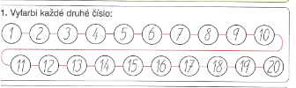**

**2.Vypočítaj**

**1 . 2 = 2 . 2 = 3 . 2 = 4 . 2 = 5 . 2 =**

**6 . 2 = 7 . 2 = 8 . 2 = 9 . 2 = 10 . 2 =**

**3.Vypočítaj slovné úlohy a napíš odpoveď.**

Zajac má dve uši. Koľko uší má 8 zajacov spolu?

Výpočet:\_\_\_\_\_\_\_\_\_\_\_\_\_\_\_\_\_\_\_\_\_\_\_\_\_\_\_\_\_\_\_\_

Odpoveď:\_\_\_\_\_\_\_\_\_\_\_\_\_\_\_\_\_\_\_\_\_\_\_\_\_\_\_\_\_\_\_\_\_\_\_\_\_\_\_\_\_\_\_\_\_\_\_\_\_\_\_\_\_\_\_\_\_\_ .

V triede je 4 detí. Každé dieťa má 2 jablká na lavici. Koľko jabĺk majú deti spolu?

Výpočet:\_\_\_\_\_\_\_\_\_\_\_\_\_\_\_\_\_\_\_\_\_\_\_\_\_\_\_\_\_\_\_\_ 

Odpoveď:\_\_\_\_\_\_\_\_\_\_\_\_\_\_\_\_\_\_\_\_\_\_\_\_\_\_\_\_\_\_\_\_\_\_\_\_\_\_\_\_\_\_\_\_\_\_\_\_\_\_\_\_\_\_\_\_\_\_

**M- Spájanie bodov**

